PROJEKTNI TIM

Insource it | ZMAJA OD BOSNE BB, SARAJEVO 71000

Dizajn

Online upoznavanje

Sadržaj

1. Uvod 2

1.1. Svrha dokumenta 2

1.2. Opseg dokumenta 2

1.3. Definicije, akronimi i kratice 2

1.4. Standardi dokumentovanja 2

2. Dijagrami 3

2.1. Dijagrami aktivnosti 3

2.2. Use case dijagrami 10

# 1. Uvod

## 

## 1.1. Svrha dokumenta

Primarna svrha ovog dokumenta je prikaz dizajna sistema uz pomoć dijagrama, čija je namjena pojednostavljivanje sistema, te relacija sa korisnicima.

## 1.2. Opseg dokumenta

Dokument sadrži dijagrame aktivnosti, use case dijagrame (dijagrame slučaja upotrebe) i ER dijagram.

## 

## 1.3. Definicije, akronimi i kratice

* ***Dijagram aktivnosti*** – prikazuje tok dešavanja aktivnosti.
* ***Use case dijagram* –** prikazuje moguće ponašanje korisnika u sistemu.
* ***ER (Entity relationship) dijagram*** – prikazuje entitete i veze između entiteta unutar relacione baze podataka

## 1.4. Standardi dokumentovanja

Dokument je pisan u skladu sa IEEE 830-1988 standardom. Autorstvo nad dokumentom zvanično ima i zadržava InSource IT.

Izrađen je kolaborativnim radom korištenjem Google Documents servisa i Visual Paradigm 14.0.

# 

# 2. Dijagrami

## 2.1. Dijagrami aktivnosti

2.1.1. Registracija korisnika

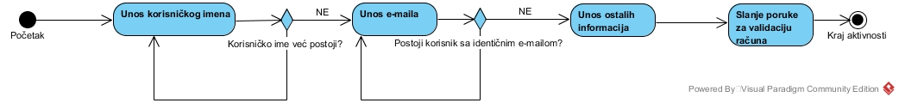

2.1.2. Prijava korisnika

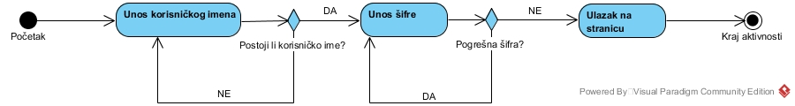

2.1.3. Autentikacija korisnika

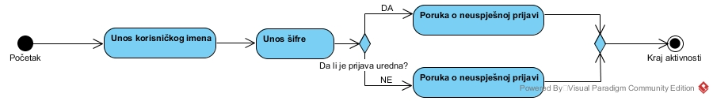

2.1.4. Profil korisnika

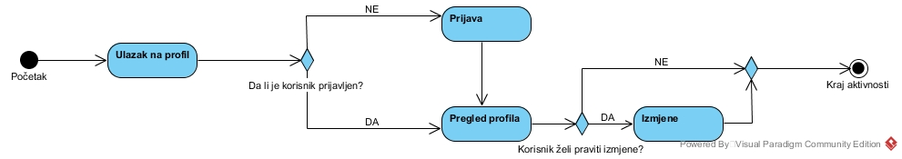

2.1.5. Pretraga korisnika

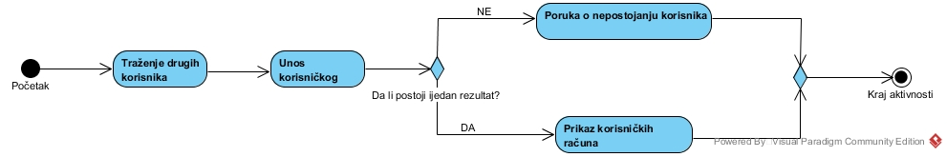

2.1.6. Slanje zahtjeva za chat

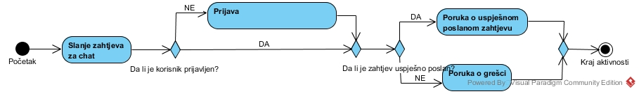

2.1.7. Odgovor na zahtjev za chat

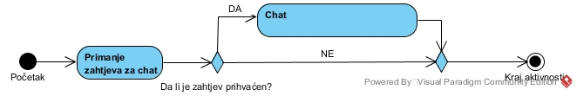

2.1.8. Pristup chat grupi

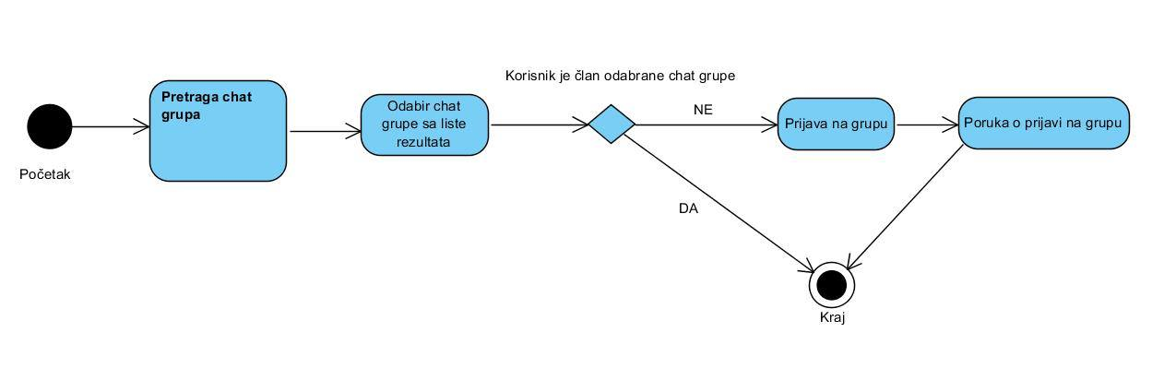

2.1.9. Izlazak iz chat grupe

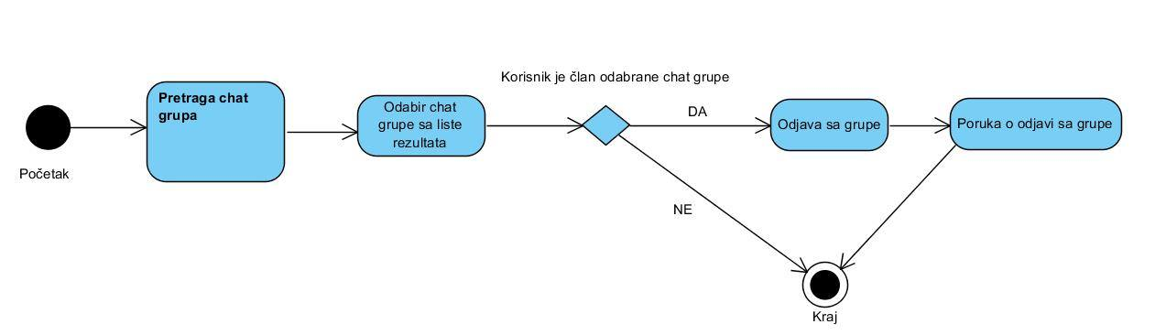

2.1.10. Pregled tuđih profila

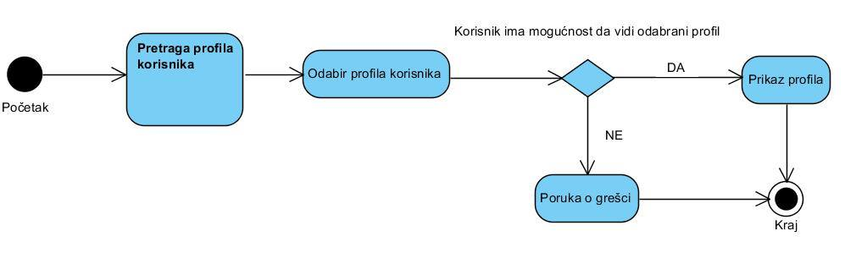

2.1.11. Slanje zahtjeva za blokiranje korisnika

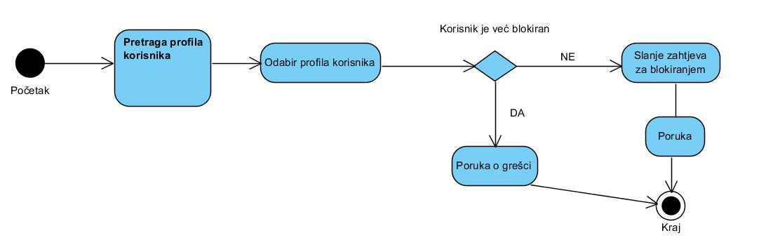

2.1.12. Blokiranje korisnika

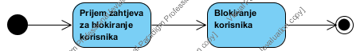

2.1.13. Arhiviranje poruka

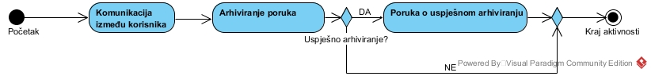

2.1.14. Promjena šifre

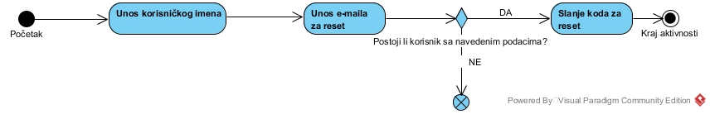

2.1.15. Prikaz administratorske stranice

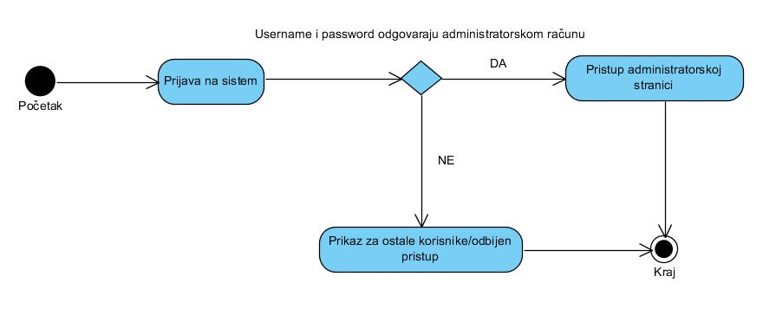

2.1.16. Administratorska stranica za pregled korisnika

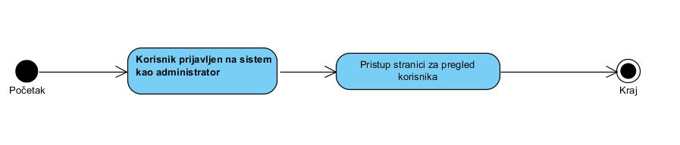

2.1.17. Administratorska stranica za pregled grupa

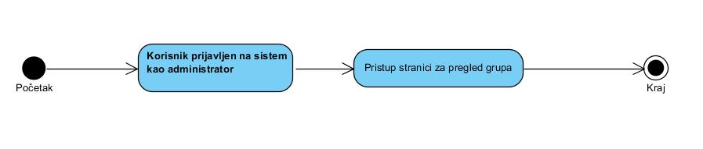

2.1.18. Administratorska stranica za pregled zahtjeva za banovanje korisnika iz grupe

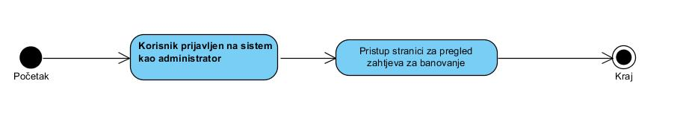

2.1.19. Slanje zahtjeva za banovanje

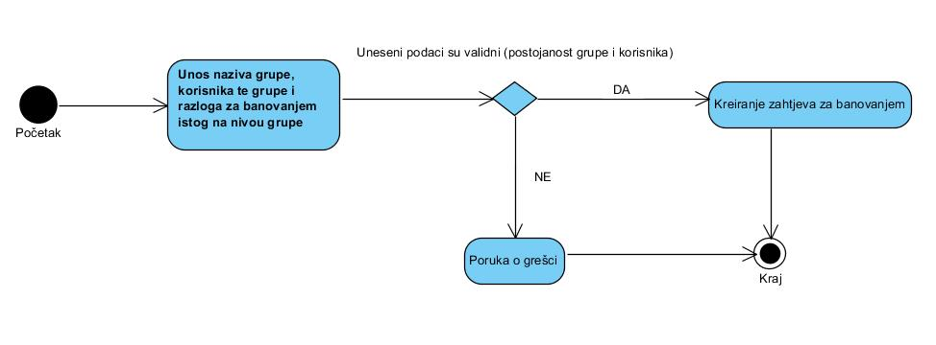

2.1.20. Ocjenjivanje korisnika

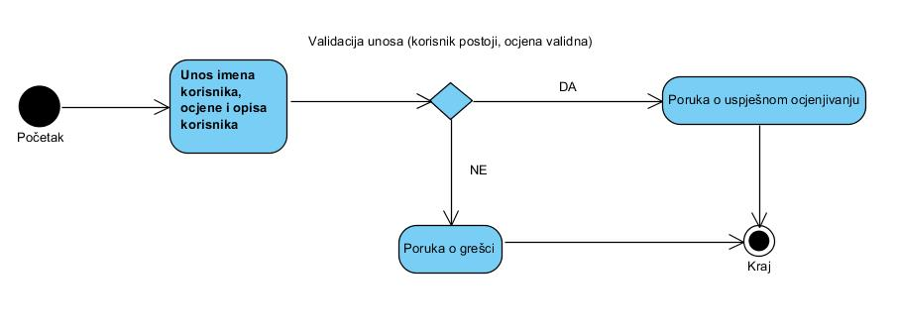

## 2.2. Use case dijagrami

2.2.1. Administrator sistema

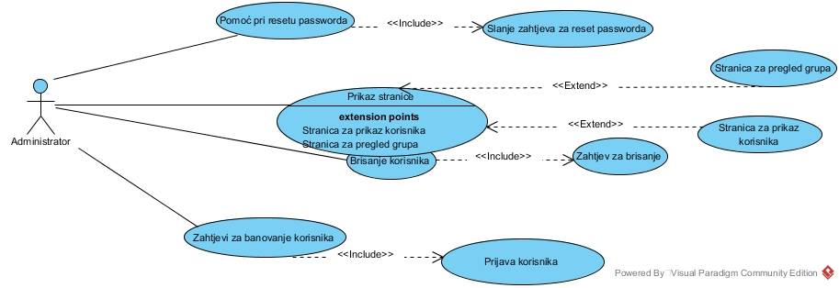

2.2.2. Korisnik sistema

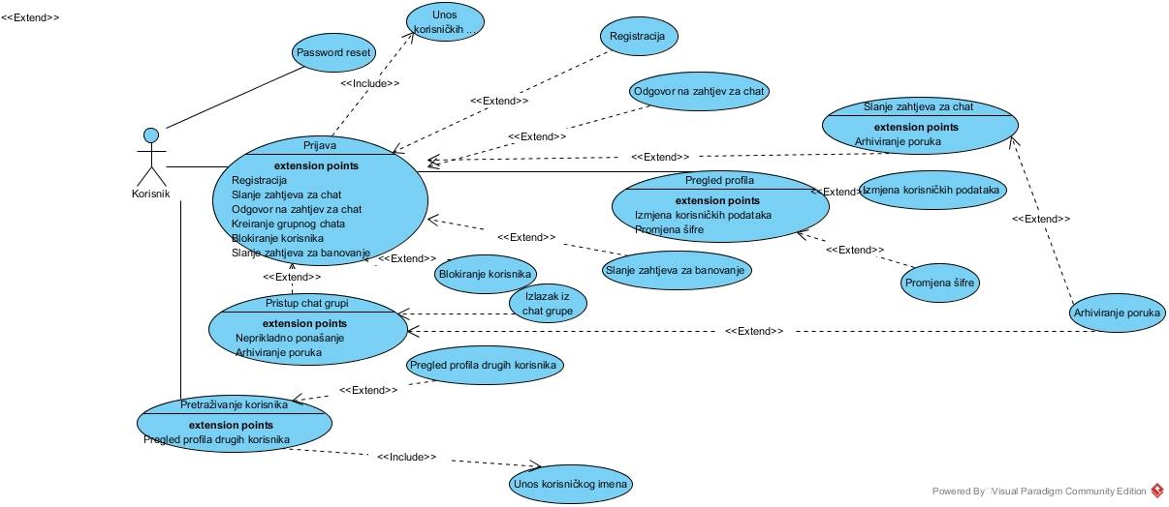

2.3. ER dijagram

